EL DISEÑO ANCHO Y CONTINUO,
identidad de la serie negra
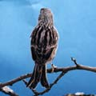
El estándar actual establecido por la C.O.M. exige que la serie negra debe expresarse con un mínimo de feomelanina y un máximo de negro con todo su conjunto: pico, patas y diseño lo más negro y nítido posible.
Por ello, resulta evidente que, si el negro tiene que mostrar una máxima concentración de melanina negra, se debe manifestar con un dibujo ancho, largo e interrumpido a favor del negro buscado.

FACTORES QUE INTERVIENEN EN ESTA ESTRUCTURA MELÁNICA
La fijación, nitidez y calidad dependen de tres puntos:
- Plumaje
- Presencia de feomelanina
- Oxidación y actividad melánico
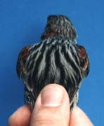

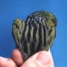
PLUMAJE
Un plumaje descompuesto no consiente tener o mantener un dibujo bien alineado, por lo que un buen diseño barrado conlleva a un óptimo plumaje.

PRESENCIA DE FEOMELANINA
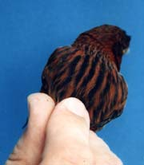
Las hembras a diferencia de los machos presentan una ligera capa de feomelanina que les ayuda a mantener un mejor diseño de bigoteras, nunca flancos.
Si queremos conseguir unos buenos ejemplares con un diseño extraordinario, es imprescindible seleccionar para la preproducción hembras con feomelanina, que nos ayudan a mantener un diseño ancho y continuo.
Otro detalle a tener en cuenta en los verdes intenso y nevado si son seleccionados por hembras sin feomelanina es que el lipocromo tiende a ser amarillento en el pecho en lugar de verde.

OXIDACIÓN Y ACTIVIDAD MELÁNICA
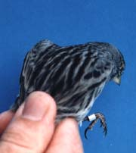
Las melaninas son producidas por células de la piel llamadas melanocitos, situadas en la dermis en contacto con el estrato germinativo. Desde aquí entran en la epidermis o en las plumas en formación, colorándolas en bruno o de negro.
El grado de oxidación de la piel en la serie negra no depende de un mayor número de melanocitos, sino de una mayor actividad genética de éstos. Se puede pensar también que actúe así la piel expuesta al sol; con un verde poco oxidado o un ágata nunca se obtendrá un bronceado nítido en partes córneas, ya que la oxidación se consigue genéticamente por herencia acumulativa.
José García Bañares

